基于 ESP32 与巴法云 MQTT 的智能多传感器远程监控系统设计与实现
1. 项目概述
本设计以 ESP32-WROOM-32D 为主控芯片，采用 Arduino 开发框架（底层基于 ESP-IDF），通过巴法云 MQTT 消息服务器实现设备端与微信小程序之间的双向通信，构建了一套集远程控制与多参数环境监测于一体的物联网系统。设备端集成温湿度（AM2302/DHT22）、称重（HX711）、水流（YF-S201）、红外测温（GY-906/MLX90614）、烟雾（MQ-2）、光照（TEMT6000）六类传感器，并配备 4 个状态指示灯用于系统状态与故障码指示；小程序端通过 WebSocket 直连巴法云，实现 LED 远程开关控制、7 项传感器数据实时显示，并将每分钟平均数据写入微信云开发数据库，便于历史数据查看与分析。

2. 系统总体架构
系统采用“设备端—云端—用户端”三层架构。设备端通过 MQTT over TCP（9501 端口）连接巴法云消息服务器，订阅指令主题、发布传感器数据；小程序端通过 MQTT over WebSocket（WSS，9504 端口）连接同一 Broker；数据经云端中转实现双向通信。数据库能力由微信云开发提供，小程序每 60 秒将聚合平均后的数据写入云数据库集合，与 MQTT 通道相互独立。
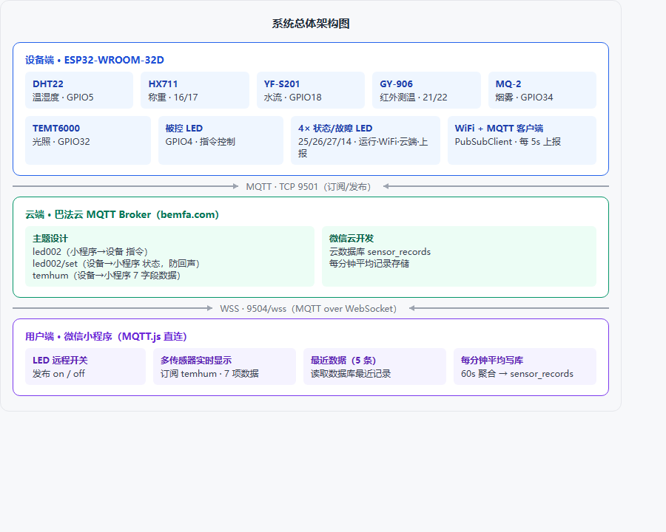
图 1 系统总体架构图
系统总体架构如图 1 所示。设备端每秒采集数据并经 MQTT 每 5 秒上报一次；小程序订阅对应主题后实时显示，并每分钟将平均值写入云开发数据库，形成“采集—传输—显示—存储”的完整数据链路。

3. 硬件设计

3.1 硬件器件清单
器件 | 型号/规格 | 数量 | 作用
主控 | ESP32-WROOM-32D 开发板 | 1 | 主控、WiFi、MQTT
温湿度 | AM2302（DHT22） | 1 | 环境温湿度采集
称重 | HX711 模块 + 称重传感器 | 1 | 重量采集
水流 | YF-S201 霍尔流量计 | 1 | 流速采集
红外测温 | GY-906（MLX90614） | 1 | 非接触温度采集
烟雾 | MQ-2 气体传感器模块 | 1 | 可燃气体/烟雾检测
光照 | TEMT6000 光敏模块 | 1 | 光照强度采集
被控 LED | 发光二极管 + 220Ω 电阻 | 1 | 远程控制对象
状态 LED | 发光二极管 + 220Ω 电阻 | 4 | 系统状态与故障码指示

3.2 引脚分配
模块 | 模块端引脚 | ESP32 GPIO | 接口类型
被控 LED | 阳极 | GPIO4 | 数字输出
DHT22 温湿度 | DATA | GPIO5 | 单总线
HX711 称重 | DT / SCK | GPIO16 / GPIO17 | HX711 时序
YF-S201 水流 | 信号输出 | GPIO18 | 脉冲中断计数
GY-906 红外 | SDA / SCL | GPIO21 / GPIO22 | I2C（0x5A）
MQ-2 烟雾 | AO | GPIO34 | ADC 模拟输入
TEMT6000 光照 | AO | GPIO32 | ADC 模拟输入
状态灯 1~4 | 阳极 | GPIO25/26/27/14 | 数字输出

3.3 供电设计
系统供电分为两路：ESP32 开发板由外部 5V 电源经 VIN 引脚供电（避免 USB 口电流不足引发欠压复位）；传感器中 YF-S201、MQ-2 及 HX711 采用 5V 供电（MQ-2 内部含加热器，必须 5V），GY-906 采用 3.3V 供电（MLX90614 芯片电源上限 3.6V），DHT22 与 TEMT6000 供电电压兼容 3.3V/5V。
所有模块无论由开发板还是外部电源供电，GND 必须与 ESP32 共地，否则 I2C、ADC 等信号将失去参考电平，出现读数异常或初始化失败。

4. 设备端软件设计

4.1 开发环境与依赖库
设备端使用 Arduino IDE（esp32 core 3.3.11，底层为 ESP-IDF）开发，语言为 C/C++。所用第三方库如下表所示。
库 | 用途
WiFi.h | WiFi 连接（内置）
PubSubClient | MQTT 客户端
DHT sensor library | DHT22 温湿度读取
HX711 Arduino Library | 称重模块驱动
Adafruit MLX90614 Library | 红外测温驱动

4.2 主程序流程
程序启动后依次完成串口、状态灯、传感器（DHT22、HX711、MLX90614）、中断（YF-S201 脉冲计数）、ADC 引脚与 WiFi 的初始化。WiFi 连接设置 10 秒超时，超时后不阻塞，直接进入主循环由故障码逻辑接管。主循环每 500ms 检测一次系统故障并刷新状态灯；每 5 秒计算水流频率（脉冲数 / 周期 ÷ 7.5 得 L/min），采集全部传感器数据组包后发布到巴法云。

4.3 传感器数据采集
传感器 | 采集方式 | 数据说明
DHT22 | 库函数读取 | 温度 ℃、湿度 %，读取失败返回 NaN
HX711 | 库函数读取并取 5 次平均 | 重量 g，需标定 offset 与 scale
YF-S201 | GPIO18 上升沿中断计数 | 450 脉冲/升，频率 ÷ 7.5 = L/min
GY-906 | I2C 读取物体温度寄存器 | 非接触温度 ℃
MQ-2 | analogRead(GPIO34) | ADC 原始值 0~4095，需预热
TEMT6000 | analogRead(GPIO32) | ADC 原始值 0~4095
设备每 5 秒向主题 temhum 发布如下 JSON 数据（retain 开启）：
json
数据上报格式
{"temp":"24.6","hum":"49.2","weight":"123.4","flow":"0.00","irtemp":"25.1","gas":"345","lux":"1200"}

4.4 MQTT 通信设计
设备端订阅 led002 主题接收 on/off 指令控制 GPIO4 上的 LED；设备状态通过 led002/set 主题发布（巴法云 /set 主题广播给其他订阅者而不回推给发布者，避免回声循环）。MQTT 回调函数内仅置标志位，publish 操作移至主循环执行，避免回调内网络重入导致崩溃。WiFi 与 MQTT 连接均采用非阻塞策略，连接失败不卡死，由故障码灯提示。

4.5 系统状态灯与故障码
系统配置 4 个状态 LED：LED1（GPIO25）为运行/告警灯，LED2（GPIO26）为 WiFi 灯，LED3（GPIO27）为云端灯，LED4（GPIO14）为上报灯。正常模式下三灯常亮、上报灯每 5 秒闪烁；检测到故障时 LED1 以 0.5 秒周期闪烁告警，LED2/3/4 以二进制组合显示故障码（LED2 为最低位），多个故障同时存在时显示编号最小者。故障码定义如下表
故障码 | LED2(26) | LED3(27) | LED4(14) | 含义 | 排查方向
1 | ● | ○ | ○ | WiFi 未连接 | WiFi 名称/密码、路由器
2 | ○ | ● | ○ | MQTT 云端未连接 | 巴法云私钥 UID
3 | ● | ● | ○ | DHT22 读取失败 | GPIO5 接线、上拉电阻
4 | ○ | ○ | ● | HX711 称重无响应 | GPIO16/17 接线、5V 供电
5 | ● | ○ | ● | GY-906 红外异常 | GPIO21/22、3.3V、共地
6 | ○ | ● | ● | MQ-2 烟雾读 0 | GPIO34 接 AO、5V 供电
注：● 表示亮，○ 表示灭；LED1 在所有故障下均闪烁。

5. 云端平台与协议设计

5.1 巴法云接入参数
参数 | 值 | 说明
Broker 地址 | bemfa.com | 巴法云免费 MQTT 服务器
TCP 端口 | 9501 | 设备端使用
WSS 端口 | 9504，路径 /wss | 小程序端使用（WebSocket）
Client ID | 私钥 UID | 用户名密码留空
QoS | 0 / 1 | 不支持 QoS2

5.2 主题设计
主题 | 方向 | 内容
led002 | 小程序 → 设备 | on / off 指令
led002/set | 设备 → 小程序 | LED 状态回执（防回声）
temhum | 设备 → 小程序 | 7 字段传感器 JSON（retain）

6. 微信小程序设计

6.1 页面结构
小程序主页面由三部分组成：顶部 LED 控制面板（连接状态、LED 指示圆点、7 项传感器数据网格、LED 开关）、最近数据列表（读取数据库最近 5 条平均记录）、数据库卡片（云开发模板遗留，已删除）。页面保持云开发模板的数据库卡片外观风格。

6.2 MQTT over WSS 连接
小程序使用 MQTT.js v4.2.1 官方 dist 版（mqtt.min.js，存放于 utils 目录），在 app.js 顶部注入 Buffer 与 process.nextTick polyfill 后直连 wss://bemfa.com:9504/wss，Client ID 为巴法云私钥 UID。由于巴法云 9504 端口非 443，无法通过微信正式域名校验，开发调试模式需在开发者工具与真机勾选“不校验合法域名”。

6.3 数据解析与显示
小程序订阅 temhum 主题，收到 JSON 后解析 7 个字段并 setData 刷新页面数据网格；订阅 led002/set 更新 LED 开关状态。连接状态实时显示在面板顶部。

6.4 LED 远程控制
用户切换开关时，小程序向 led002 主题发布 on/off（QoS1、retain），设备端回调置位后控制 GPIO4 电平，并向 led002/set 回发状态，完成闭环控制。

7. 数据库设计

7.1 数据库选型与集合
数据库采用微信云开发云数据库（文档型）。在云开发控制台手动创建集合 sensor_records，权限为“仅创建者可读写”，用于存放每分钟平均数据。

7.2 记录字段
字段 | 类型 | 说明
temp / hum | number | 温度、湿度 1 分钟平均值
weight / flow | number | 重量、流速平均值
irtemp | number | 红外温度平均值
gas / lux | number | 烟雾、光照 ADC 平均值
time | number | 记录时间戳（毫秒）
timeStr | string | 可读时间字符串

7.3 平均记录流程
小程序收到每条上报数据后先在内存累加器聚合（不落库），每 60 秒计算一次平均值并写入 sensor_records，随后清空累加器；若某一分钟内未收到数据则跳过。页面“最近数据”按 time 倒序读取最近 5 条记录展示：数据满 5 分钟时即最近 5 分钟，不足 5 分钟时取已有的最近记录。核心代码如下。
javascript
每分钟平均写库（节选）
this.avgTimer = setInterval(() => this.saveAvg(), 60000);
saveAvg() {
if (avgAcc.count === 0) return;
const rec = {
temp: +(avgAcc.temp / avgAcc.count).toFixed(1),
hum: +(avgAcc.hum / avgAcc.count).toFixed(1),
// ... 其余字段同理
time: Date.now(),
timeStr: fmtTime(Date.now()),
};
wx.cloud.database().collection('sensor_records').add({ data: rec });
avgAcc = { temp: 0, hum: 0, weight: 0, flow: 0, irtemp: 0, gas: 0, lux: 0, count: 0 };
}

8. 系统测试与验证

8.1 测试环境
测试环境包括：ESP32-WROOM-32D 开发板（外部 5V 电源供电）、全部六类传感器实装、巴法云 MQTT 服务、微信开发者工具 2.02.2608070（基础库 3.17.3）、微信云开发环境 cloud1-d5gs39jihe019e38b。

8.2 功能测试
测试项 | 测试方法 | 结果
LED 远程控制 | 小程序发送 on/off | 通过，设备 LED 同步亮灭
温湿度上报 | 串口与小程序对照 | 通过，温度 24.7℃/湿度 49.2% 一致
多传感器显示 | 小程序 7 项数据实时刷新 | 通过
状态灯指示 | 正常上电观察 | 通过，3 常亮 + 上报灯闪
数据库平均记录 | 运行 5 分钟查看集合 | 通过，每分钟 1 条平均记录

8.3 故障码测试
故障码 | 触发方式 | LED 组合 | 结果
1 | WiFi 密码改错 | LED1 闪 + LED2 亮 | 通过
2 | 私钥 UID 改错 | LED1 闪 + LED3 亮 | 通过
3 | 拔掉 DHT22 DATA | LED1 闪 + LED2/LED3 亮 | 通过
4 | 拔掉 HX711 SCK | LED1 闪 + LED4 亮 | 通过
5 | 上电前拔 GY-906 信号线 | LED1 闪 + LED2/LED4 亮 | 通过
6 | 拔掉 MQ-2 AO | LED1 闪 + LED3/LED4 亮 | 通过

8.4 数据库记录验证
小程序保持前台运行 5 分钟以上，云开发控制台 sensor_records 集合出现 5 条及以上记录，字段完整、时间逐分钟递增，页面“最近数据”与数据库内容一致，验证通过。

9. 常见问题与解决方案
问题现象 | 原因 | 解决方案
烧录报 Wrong boot mode (0xb) | 芯片未进入下载模式 | 按住 BOOT 键再点上传，Connecting 时松手
Guru Meditation 崩溃 | MQTT 回调内直接 publish | 回调只置标志位，publish 移至 loop()
发送 off 后 on/off 交替 | 状态发布回推形成回声 | 状态改发 led002/set 主题
GY-906 读数 0xFFFF | SDA/SCL 接反或接触不良 | 对调信号线、换杜邦线、I2C 扫描验证
设备启动卡死无输出 | WiFi/MQTT 连接死等阻塞 | 连接加超时，改非阻塞，故障码接管
BOD 欠压复位 | USB 供电不足，WiFi 峰值电流 | 外部 5V 电源接 VIN 供电
小程序加载即崩溃 | npm 版 mqtt 包不兼容 | 改用官方 dist 版 mqtt.min.js + polyfill
wss 连不上 | 9504 非 443 端口无法过域名校验 | 开发调试模式勾选“不校验合法域名”

10. 总结与展望
本设计完成了 ESP32 与微信小程序之间基于巴法云 MQTT 的物联网远程监控系统，实现了 LED 远程控制、六类传感器数据实时采集显示、系统状态与故障码指示、每分钟数据平均入库等完整功能，并通过了功能与故障注入测试。系统硬件接线清晰、代码结构模块化，具备良好的可扩展性。后续可在此基础上扩展更多传感器（如 PM2.5、土壤湿度）、增加设备端本地 OLED 显示、接入定时触发器实现后台自动数据归档，以及通过自建 443 端口 WSS 服务满足小程序正式上线要求。

